**暨南大学本科实验报告专用纸**

课程名称 计算机网络 指导教师 潘冰 成绩

实验项目名称 网络地址转换 实验项目编号

实验项目类型 验证 实验地点 计算机网络实验教室 学院 专业 智科院19级信息安全

学生姓名 李媛 学号 2019050385

实验时间 2021 年 11 月 10日

1.**【实验目的】**

* + 通过对路由器的配置实现内网中单台主机连接到Internet网时，地址转换技术。

**2.【实验内容】**

* + 学习路由器之间的连线。
  + 配置路由器的以太接口和serial口的IP地址。
  + 通过路由器设置静态NAT转换。
  + 通过路由器设置动态NAT。
  + 测试地址转换情况。

**3.【技术原理】**

NAT（网络地址转换）是指将网络地址从一个地址空间转换为另外一个地址空间的行为。NAT将网络划分为内部网络（inside）和外部网络(outside)两部分。局域网主机利用NAT访问网络时，是将局域网内部地址转换为了全局地址后转发数据包的。

NAT分为两种类型：NAT（网络地址转换）和NAPT（网络地址端口转换）。NAT是实现转换后一个本地IP地址对应一个全局地址。NAPT是实现转换后多个本地IP地址对应一个全局地址。

**1、静态NAT转换**

**【实验环境1】**

* + **实验设备**：二台路由器(R2632)，一台PC机，1根V35DCE、1根V35DTE。
  + **拓扑结构：**



**GE0/1:10.10.10.1**

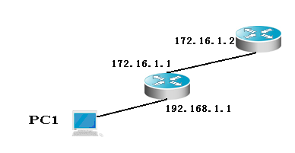

**RouterA：NAT**

**RouterB**

**GE0/1:192.168.1.1**

外网IP：10.10.10.4/24

网关：10.10.10.1

内IP：192.168.1.2/24

网关：192.168.1.1

内网：192.168.1.0/24

* + **实验说明：**

说明：

* + - 每个实验平台分为2个小组，每组一实验拓扑与所需设备如上图所示。
    - 每个小组4个人，每两人共同完成一台路由器的配置，最后4个同学协同完成上述实验内容。

**（提示：以下各步中涉及到的Serial口是以路由器r1和r2的连接为例，因不同小组有所不同，如果是路由器r3和r4的连接，请仔细参考路由器的连接图，并对实验步骤中的相关接口进行修改。）**



S2/0(DCE)

S2/0(DTE)

**R2**

**R1**

S3/0(DCE)



S3/0(DTE)

**R3**

**R4**

S2/0(DTE)

S2/0(DCE)

**【实验步骤】**

**第一步 登录到路由器**

1、通过浏览器登录到RCMS（远程控制服务管理）：

A组用户：<http://10.1.1.1:8080>

B组用户：<http://10.1.2.1:8080>

C组用户：<http://10.1.3.1:8080>

D组用户：<http://10.1.4.1:8080>

选择一台路由器，如r1。进入用户模式。提示符为**r1>**

2、进入特权模式

r1>enable 14 ！下划线上内容需要输入。

Password:star ！star是需要输入的密码。

3、进入全局模式

r1#configure terminal

4、交换机改名【选】

r1(config)#hostname RouterA

**第二步：在路由器RouterA上配置路由器接口的IP地址**

RouterA(config)#**interface GigabitEthernet 0/1** ！进入接口GF 0/1的配置模式

RouterA(config-if)#ip address 192.168.1.1 255.255.255.0 !配置接口F1/0的IP地址。

RouterA(config-if)# no shutdown ！开启路由器的接口f1/0

**第三步：在路由器RouterA上配置路由器串行口的时钟频率。**

RouterA(config)#interface serial 2/0 ！进入串行口s2/0的配置模式。

RouterA(config-if)#ip address 172.16.1.1 255.255.255.0 !配置接口S2/0的IP地址。

RouterA(config-if)#clock rate 64000 ！配置RouterA的时钟频率(DCE)

RouterA(config-if)#no shutdown !开启s2/0端口

**显示路由器RouterA的接口配置信息(推荐)**

RouterA#show ip interface brief

RouterA#show interface serial 2/0

**第四步：在路由器RouterA上配置静态NAT映射。**

**RouterA(config)#ip nat inside source static 192.168.1.2 200.100.10.1 ！定义静态映射一一匹配,将内网IP 192.168.1.2 映射到IP 200.100.10.1 。一对一转换。**

**RouterA(config)#interface GigabitEthernet 0/1**

**RouterA(config-if)#ip nat inside ！定义内部接口**

**RouterA(config-if)#exit**

**RouterA(config)#interface serial 2/0**

**RouterA(config-if)#ip nat outside ！定义外部接口**

**RouterA(config-if)#exit !返回到全局模式**

**RouterA(config)#ip route 0.0.0.0 0.0.0.0 ser 2/0 !配置静态路由（默认路由）**

**RouterA(config)#exit**

**第五步：在路由器RouterB上配置路由器串行口的IP地址。**

返回到RCMS界面，选择另一个路由器，如r2。操作同第一步,注意交换机改名为RouterB。

RouterB(config)#interface serial 2/0 ！进入串行口s2/0的配置模式。

RouterB(config-if)#ip address 172.16.1.2 255.255.255.0

RouterB(config-if)#no shutdown

RouterB(config-if)#end !返回到特权模式

**第六步：在路由器RouterB上配置路由器F1/0的IP地址。**

RouterB(config)#**interface GigabitEthernet 0/1**

RouterB(config-if)#ip address 10.10.10.1 255.255.255.0

RouterB(config-if)#no shutdown

RouterB(config-if)#exit

**RouterB(config)#ip route 0.0.0.0 0.0.0.0 ser 2/0 !配置静态默认路由**

**第七步：验证测试前的PC配置**

1. 将PC1，PC2的TCP/IP协议配置成如上图的配置。
2. 在PC2上建立WWW网站（即一台能被内网访问的外网主机）
3. PC1访问PC2上的网站如：<http://10.10.10.4>
4. 在PC2上用Sniffer或Ethereal 捕获帧，并查看源IP和目的IP，从而验证NAT转换是否生效。

**第八步：验证测试**（以下数据只作参考）

RouterA#Show ip nat transulation ！ 关于NAT的统计数据

Pro Inside global Inside local Outside local Outside global

**【实验结果】**

实验选择路由器R3和R4：

1.对路由器R3和R4进行配置：

**配置RoutA：**

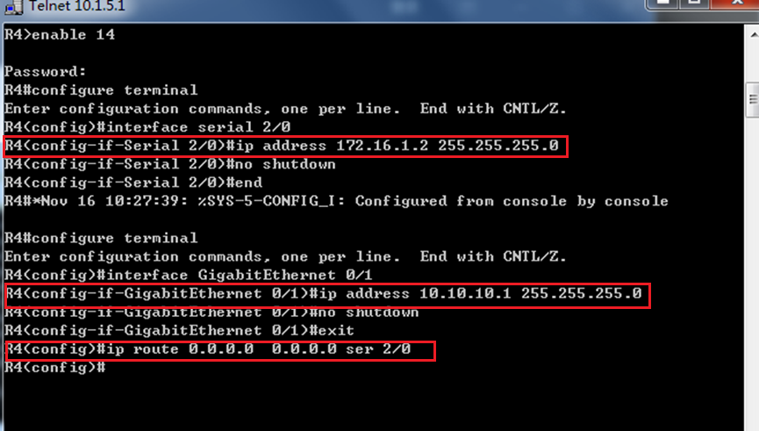

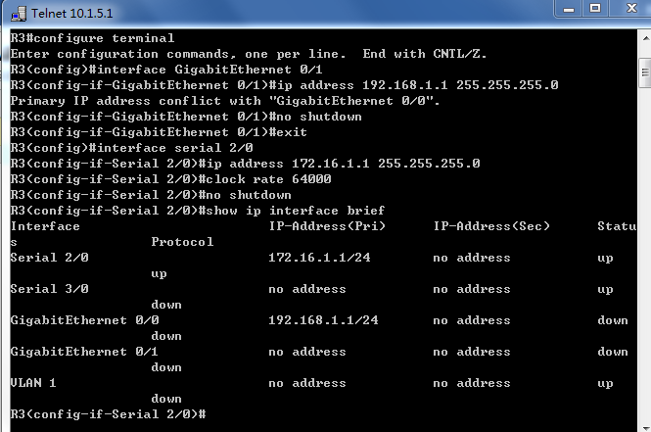

**显示路由器RouterA的接口配置信息：**

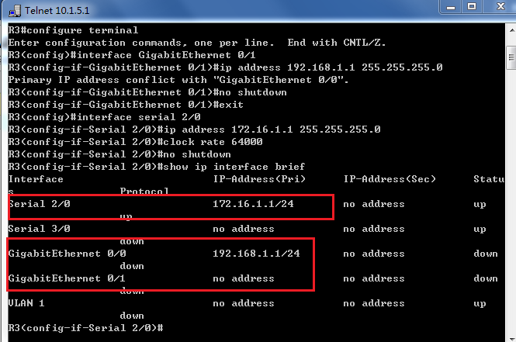

如图，成功配置了接口F1/0的IP地址为192.168.1.1/24

配置接口S2/0的IP地址为172.16.1.1/24

**在路由器RouterA上配置静态NAT映射：**

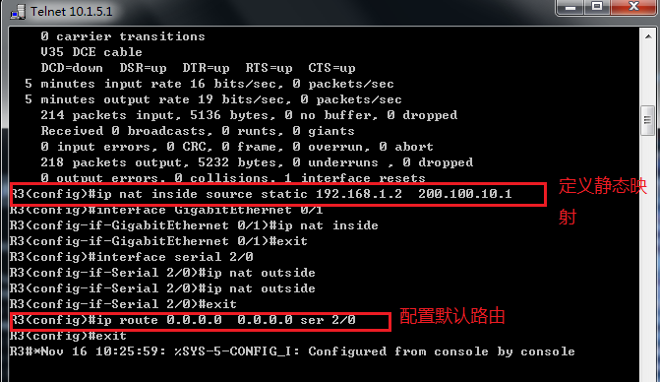

如图，成功配置了静态NAT映射，配置内部接口为GE0/1,外部接口为S 2/0

定义静态映射，将内网（内部本地地址）IP 192.168.1.2 映射到IP 200.100.10.1（内部全局地址） 一对一转换。

**配置RoutB：**

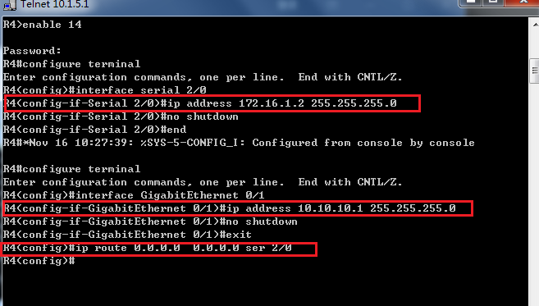

可见，配置S 2/0的ip为172.16.1.2/24，配置路由器F1/0的IP地址为10.10.10.1/24

2. PC2和PC1的IP配置

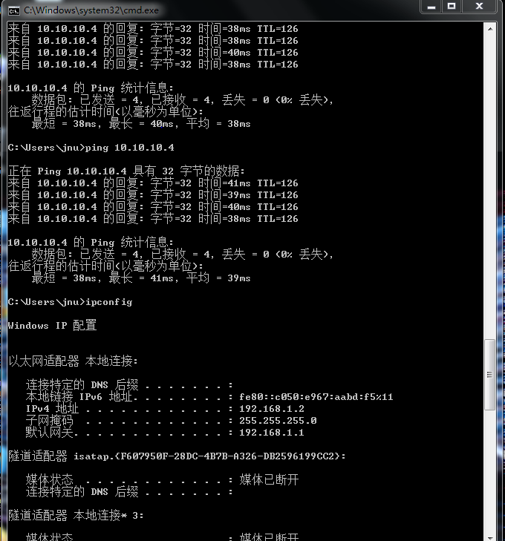

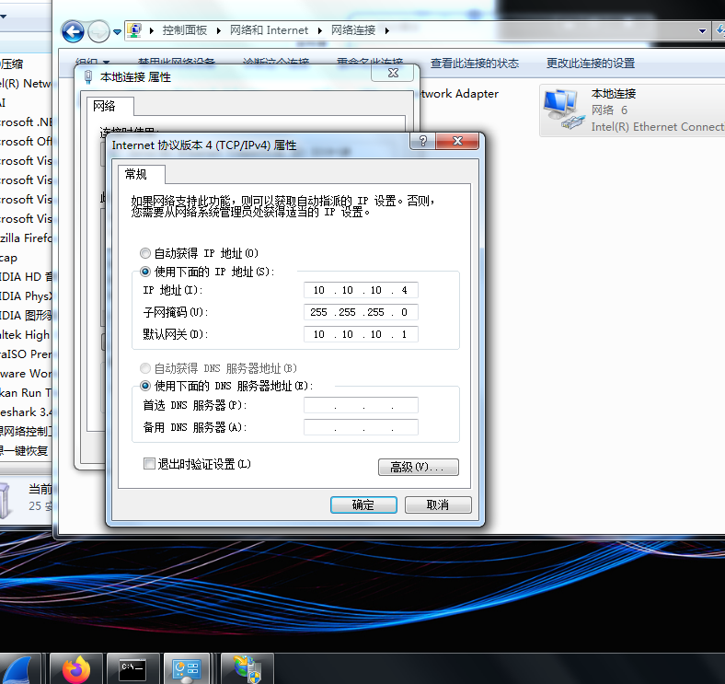

3. 在PC2上建立WWW网站（即一台能被内网访问的外网主机）：http://10.10.10.4

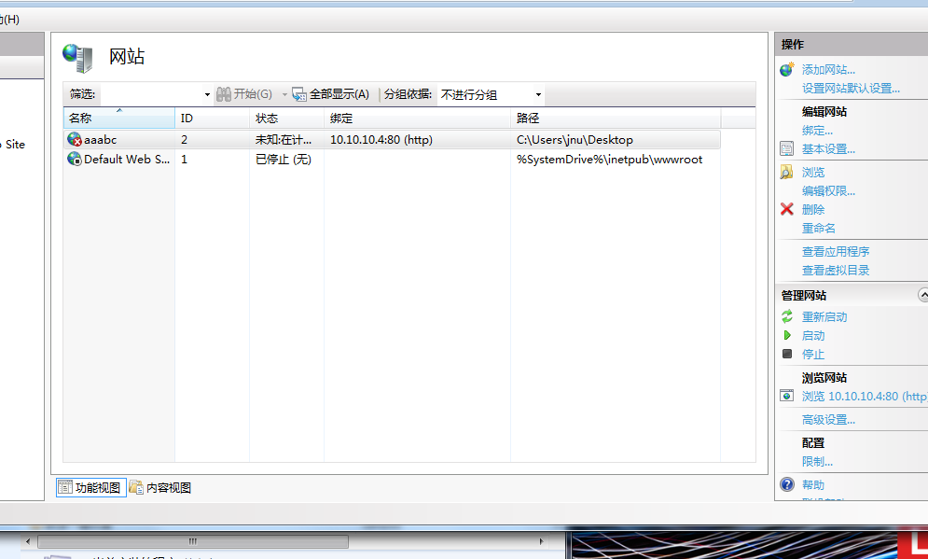

4. PC1访问PC2上的网站<http://10.10.10.4>，并捕获数据包



结果能捕获到数据包，成功实现了内网访问外网

捕获到wireshark报文：

PC1上的报文：

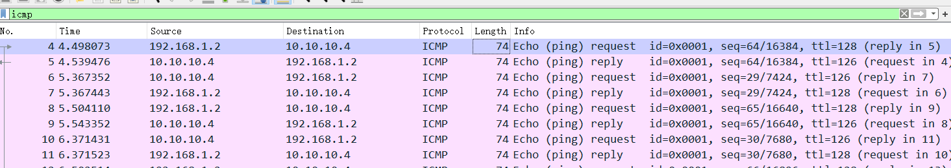

PC2上的报文：

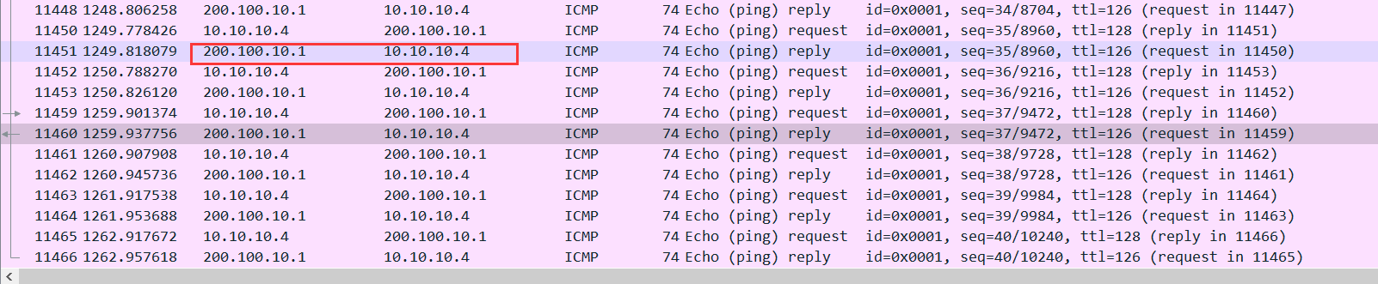

分析：可以看到，在PC2上访问外网10.10.10.4的时候，使用的源目的地址不是192.168.1.2，而是使用公有局部地址200.100.10.1，也就是说，当当NAT路由器RA的内部网络接口上接收到一个源地址为内部本地地址192.168.1.2，目的IP地址为外部本地地址10.10.10.4的数据包时，在转发到外网接口时，原来数据包源地址的内部本地地址192.168.1.2被转换成内部全局地址200.100.10.1，但目的地址不变，然后继续发送。在这个过程中，所进行的是数据包中源IP地址的转换，实现了内部本地地址向内部全局地址转换。也就是为什么PC2是捕获不到源地址为内网地址192.168.1.2的ICMP包的原因。

5.RouterA#Show ip nat transulation ！ 关于NAT的统计数据

没有进行ping操作前，使用show ip nat translations特权模式命令验证上述进行的路由器NAT配置。输出信息中显示以上配置的NAT条目配置为：内部本地地址为192.168.1.2，内部全局地址为200.100.10.1。

如下所示：

Pro Inside global Inside local Outside local Outside global

---- 200.100.10.1 192.168.1.2 ------------ ------------

对外部网络目的主机进行ping操作，就会有数据包从内部网络转发到外部网络。然后再在路由器特权模式下执行“show ip nat translations”命令，显示的NAT信息如下。多了一条icmp协议类型数据包（执行ping操作后加的）显示，但因为此时没有配置外部网络的本地地址和全局地址，所以显示的外部本地地址和外部全局地址都是一样的，都是ping操作目的主机地址171.16.68.1。

如下所示：

Pro Inside global Inside local Outside local Outside global

Icmp 200.100.10.1：15 192.168.1.2 ：15 200.100.10.1：15 200.100.10.1:15

---- 200.100.10.1 192.168.1.2 ------------ ------------

可见，实验时从内部网络发往外部网络的数据包只是源地址（SA）将在经过路由器后进行转换（由内部本地地址192.168.1.2转换成内部全局地址200.100.10.1），但目标地址（DA）不变

实验结束，结果正确

**【实验小结】**

通过本次实验了解了什么是NAT技术以及其NAT基本IP地址转换原理原理和运用。学会了如何配置路由器的以太接口和serial口的IP地址，学会如何配置路由器设置静态NAT转换。了解了私有地址和公有地址的差别以及NAT的优越性。